第五章 虚拟存储 答案
(一)单项选择题
1．采用虚拟存储器的前提是程序的执行往往具有( )。
A．顺序性 B．并发性 C．局部性 D．并行性
2．若外存容量足够大，则虚拟存储器的容量是由计算机的地址结构决定的，设CPU有32位地址，则它的虚地址空间为( )字节。
A．2G B．4G C．100K D．640K
3．( )不是页面置换常用算法。
A．先进先出置换算法 B．后进先出置换算法
C．最近最少用置换算法 D．最近最久未使用置换算法
4．在请求分页系统中，若逻辑地址中的页号超过页表寄存器中的页表长度，则会引起（ ）。
A.输入输出中断 B.时钟中断 C.越界中断 D.缺页中断
5. 在请求分页系统中，页表中的外存始地址的作用是（ ）。
A.供分配页面时参考 B.供置换算法参考 C.供程序访问时参考 D.供页面调入调出时参考
6.系统抖动现象发生的原因是（ ）。
A.置换算法选择不当 B.交换信息量过大 C.内存容量不足 D.请求分页管理方案
7.下面关于请求分页存储管理说法中，不正确的是（ ）。
A.程序空间页的大小与计算机内存物理块的大小总是一致的
B.地址变换机构必须由相应的硬件支持
C.将用户地址空间分为页号和页内偏移用户是感觉不到的
D.用户程序必须全部装入
8.已知一个虚拟页式存储系统，内存地址有32位，采用48位虚地址，页面大小为4KB，页表项大小是8B，则页内偏移为（ ）位。
A.10 B. 14 C.12 D.16
(二)填空题
1．＿＿＿实际上是为扩大主存容量而采用的一种设计技巧，从用户角度看，好像计算机系统提供了容量很大的主存储器。 虚拟存储器
2．在页式虚拟存储管理中，若欲访问的页面不在主存中，则产生一个＿＿＿，由操作系统把当前所需的页面装入主存储器中。缺页中断
3．常用的页面调度算法有＿＿＿算法，＿＿＿算法和＿＿＿算法。最佳置换，FIFO，LRU，LFU，clock置换
4．在页面调度时，如果刚被调出页面又要立即装入，而装入不久的页面又被选中调出，这种频繁的装入／调出现象称为＿＿＿。 抖动
5．一般情况下，缺页率与分配给作业的主存块数有关，分配给作业的主存块数多，能＿＿＿缺页率；反之，缺页率就＿＿＿。减少，增加
(三)计算题
1．某请求分页存储管理系统中，设一个进程的页面访问顺序为：4，3，2，1，4，3，5，4，3，2，1，5。分配给该进程的物理块数分别是3和4，分别采用LRU、FIFO和最佳页面置换算法，计算页面访问过程中所发生的缺页次数和缺页率，并比较所得结果。（注意所分配的物理块均初始为空，首次访问一页将发生缺页中断）

2．设有数组int A[100][100]，并按行存储。计算机采用虚拟存储系统， 假定内存共有三个物理块，一块用于存放程序，另两块用于存放数据，每个物理块可存放200个整数。设访问数组A的程序已在内存，其余两块初始为空。试问若使用LRU页面置换算法，程序1、2在执行过程中各会产生多少次缺页？
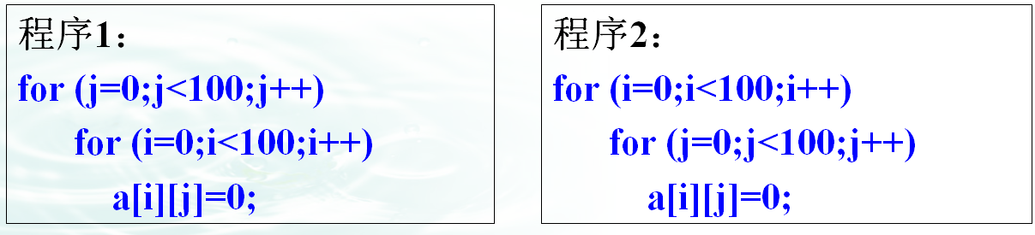
3.
